郁南县村庄规划管理通则

（草案）

郁南县自然资源局
2025年6月

目录
第一章 总则 1
第一条 制定目的 1
第二条 适用范围 1
第二章 底线管控 1
第三条 底线管控总体要求 1
第四条 耕地和永久基本农田保护红线 2
第五条 生态保护红线 2
第六条 历史文化保护线 3
第七条 灾害风险控制线 3
第八条 河道管理范围线 4
第九条 其他空间控制线 4
第三章 用地管理 5
第十条 管理原则 5
第十一条 总体布局要求 5
第十二条 农村住房选址布局要求 5
第十三条 乡村公益性用地选址布局要求 6
第十四条 产业用地选址布局要求 7
第十五条 设施农业用地选址布局要求 8
第四章 建设控制 8
第十六条 建筑退让 8
第十七条 建筑间距 10
第十八条 指标控制 10
第五章 风貌管控 12
第十九条 风貌管控总体要求 12
第二十条 “光伏+建筑”风貌管控要求 12
第二十一条 农村住房风貌管控要求 13
第二十二条 乡村公共设施风貌管控要求 13
第二十三条 乡村产业建筑风貌管控要求 13
第六章 弹性管制 14
第二十四条 弹性管控总体要求 14
第二十五条 用地功能调整要求 14
第七章 乡村建设规划许可核发管理 16
第二十六条 规划许可总体要求 16
第二十七条 地块图则内容要求 16
第八章 实施监督 17
第二十八条 实施监督 17
第二十九条 评估调整 17
第九章 附则 18
第三十条 解释权 18
第三十一条 其他事项 18
第三十二条 有效期 18

第一章 总则

制定目的
为规范郁南县乡村地区各类开发建设活动，切实提高乡村规划管理水平和效率，不断健全乡村地区空间规划管理体系，落实管控要求，根据国家、省、市相关文件，结合本县实际，制定本通则，作为乡村地区实施国土空间用途管制、核发规划许可、开展各项乡村建设活动的依据。

适用范围
本通则适用于郁南县城镇开发边界外，村庄规划（详细规划）未覆盖的乡村地区建设项目的规划管理；村庄规划（详细规划）已覆盖的乡村地区，但未明确具体详细管控要求的，可参照本通则执行。
位于历史文化名镇、名村、传统村落保护名录内的乡村地区的规划管理同时应满足国家、省、市相关规定，并按照经批准的相关保护规划执行。

第二章 底线管控

底线管控总体要求
各类乡村建设行为应严格避让山洪、滑坡、泥石流、洪涝、地震断裂带等灾害易发区域以及法律、法规规定禁止建设的其他区域，落实灾害隐患防范措施，严格落实耕地和永久基本农田、生态保护红线、历史文化保护线、灾害风险控制线、河道管理范围线、重大基础设施廊道控制线等控制线及管控要求。

耕地和永久基本农田保护红线
严格落实全县永久基本农田保护红线划定成果，严格规范永久基本农田上的生产活动。乡村类非农建设项目不得占用永久基本农田。农业生产活动中严禁占用永久基本农田发展林果业和挖塘养鱼，严禁占用永久基本农田种植苗木、草皮等用于绿化装饰及其他破坏耕作层的植物，严禁占用永久基本农田挖湖造景、建设绿化带，严禁新增占用永久基本农田建设畜禽养殖设施、水产养殖设施和破坏耕作层的种植业设施。

第五条 生态保护红线
严格落实全县生态保护红线划定成果。生态保护红线内的自然保护地核心保护区原则上禁止人为活动，其他区域严禁开发性和生产性建设活动，仅允许符合法律法规且不破坏生态的有限人为活动。自然保护区、风景名胜区等管控措施依相关法律法规执行。

第六条 历史文化保护线
严格落实国土空间规划中划定的历史文化保护线的管控要求。
位于历史文化名镇、名村、传统村落保护名录内的乡村地区的规划管理应同时满足国家、省、市相关规定，按照经批准的相关保护规划执行。
文物保护单位的保护范围和建设控制地带内，禁止建设污染设施和进行影响文物安全的活动。建设控制地带内的建设工程不得破坏历史风貌，设计方案需经文物主管部门同意后方可核发规划许可。
在历史建筑保护范围内，不得进行可能对历史建筑外观风貌构成影响的建设活动。在历史建筑的建设控制范围内进行新建、扩建、改造工程，其建筑物或构筑物的高度、体量、立面、材料、色彩等应与历史建筑风貌相协调。

第七条 灾害风险控制线
严格落实国土空间规划中划定的灾害风险控制线的管控要求。项目建设应避开自然灾害易发地区；洪涝风险控制线内不得建设与防洪排涝无关的建筑物及不能实施影响防洪排涝的建设项目；严格控制削坡建房，确实难以避免的，应同时落实边坡防护工程消除隐患，并与房屋建设同步竣工验收，防范削坡建房引发地质灾害风险。

第八条 河道管理范围线
严格落实国土空间规划中划定的河道管理范围线的管控要求。严禁在河道管理范围内建设妨碍行洪的建筑物、构筑物（包括但不限于房屋、大棚等），同时严禁开展一切影响河势稳定、危害河岸堤防安全以及其他妨碍河道行洪的活动。

第九条 其他空间控制线
严格落实国土空间规划中划定的重大基础设施控制线、饮用水水源保护区等控制线的距离控制、范围管控等管控要求。

第三章 用地管理

第十条 管理原则
规划管理坚持村民主体、底线思维、节约集约、合理布局、因地制宜的原则，统筹考虑乡村建设项目的空间需求，规范各类开发建设活动。

第十一条 总体布局要求
村庄建设边界是指相对集中的农村居民点建设用地以及因村庄建设和发展需要必须实行规划控制的区域。
鼓励积极盘活存量建设用地，在充分尊重村民意愿的基础上，将位于村庄建设边界外的现状零星建设用地通过全域土地综合整治等方式逐渐向村庄建设边界内集中，优化生活、生产、生态空间格局。
新增村庄非农建设活动应符合县、镇国土空间总体规划，涉及新增建设用地，应先办理农用地转用手续。

第十二条 农村住房选址布局要求
落实上位规划确定的村庄分类和布点要求。农村宅基地建设应优先利用存量建设用地，宜在环境适宜、交通便利、市政及公共服务设施较完善的区域。在符合“一户一宅”要求及底线管控的前提下，与现状农村居民点相邻成片的，可使用新增建设用地建房，按符合国土空间规划办理用地审批手续，并按程序纳入国土空间规划“一张图”实施监督信息系统。

第十三条 乡村公益性用地选址布局要求
乡村公益性用地指《国土空间调查、规划、用途管制用地用海分类指南（试行）》中的农村社区服务设施用地、公共管理与公共服务用地、交通运输用地、公用设施用地、绿地与开敞空间用地、特殊用地。
（1）农村社区服务设施用地、公共管理与公共服务用地
农村社区服务设施用地、公共管理与公共服务用地选址应优先考虑人口密集区域，以便于村民使用，宜选择在位置适中、交通便捷的地段，可结合零星、闲置、低效建设用地以及空置用房进行再利用，减少新增建设用地。鼓励相邻村庄共建共享，促进乡村土地节约集约利用。
（2）公用设施、特殊用地
公用设施、特殊用地的选址应充分考虑地形地貌、防灾减灾、邻避距离等要素，在满足功能需求的前提下，减少对环境和生活的影响。
污水处理设施布局应满足水源保护区划定控制要求，宜位于居民点夏季主导风向下风向、村庄水系下游，靠近受纳水体或农田灌溉区，不宜设在低洼易涝区。
公厕宜建在公共场所等人口集中区域，附属式公厕可与村委会、村民活动中心、老人活动站、卫生站等结合设置；独立式公厕可优先考虑选址在村入口、活动广场、停车场、集贸市场等区域。
给水、环卫、配电房等市政公用设施选址应符合国家和地方相关要求。
（3）交通运输用地
宜成环、成网布局乡村道路，提升路网的连通性和可达性。村庄内部道路应尊重历史与实际，统筹考虑会车及消防车通行需要，并因地制宜规划布局停车场地、鼓励配置公共充电桩等。

第十四条 产业用地选址布局要求
乡村产业用地主要包括用于农产品初加工的产业用地、资源依托型的产业用地、农产品流通的物流仓储用地、乡村休闲旅游业的商业服务业用地等符合城镇开发边界外准入目录的情形，主要涉及工业用地、物流仓储用地、商业服务业用地、新型产业用地等用地类型。
对规模较大、工业化程度高、分散布局配套设施成本高的项目原则要进产业园区。直接服务种植养殖业或需就近利用农业农村资源的农产品初加工、电子商务、仓储保鲜冷链、产地低温直销配送及发展休闲观光旅游所需配套设施等产业，可布局在村庄建设边界外。

第十五条 其他项目选址要求
屠宰加工场、加油站、加氢站、新型储能、建筑垃圾受纳加工场等有邻避要求的项目，应综合考虑地形地貌、防灾减灾、邻避距离等要素，结合工程、经济、社会等多方因素，减少对环境和生活的影响，满足相关行业选址要求并符合相关法律法规及规范标准要求。

第四章 建设控制

第十六条 建筑退让
乡村建设项目应严格遵循国家、省、市相关要求，其建筑后退铁路、公路、河道、高压电线、天燃气管道等的距离，应符合相关法律法规规范要求。
（1）退让铁路要求
沿铁路两侧新建、扩建、改建的建（构）筑物退让距离应符合下表4-1的规定。
- 建（构）筑物退让铁路距离控制表
铁路等级 | 建（构）筑边缘与铁路线路路堤坡脚、路堑坡顶或者铁路桥梁外侧（m）
高速铁路 | ≥20
普通铁路 | ≥15
（2）退让公路要求
位于村庄建设范围外沿公路两侧新建、扩建、改建的建（构）筑物退让距离应符合下表4-2的规定。
- 建（构）筑物退让公路距离控制表
公路等级 | 从公路用地外缘起向外的距离(m)
高速公路 | ≥30
国道 | ≥20
省道 | ≥15
县道 | ≥10
乡道 | ≥5
位于村庄建设范围内沿公路两侧新建、扩建、改建的建（构）筑物退让距离应不少于5米，如相邻地块已有现状建筑的，可参考相邻地块建筑退让道路红线控制。
（3）退让农村道路要求
沿农村道路两侧新建、扩建、改建的建（构）筑物退让距离应不少于2米，如相邻地块已有现状建筑的，可参考相邻地块建筑退让道路红线控制。
（4）退让架空电力线路要求
沿架空电力线路两侧新建、改建、扩建的建（构）筑物退让架空电力线路中心线的距离应符合下表4-3的规定。在取得供电部门同意后，可按供电部门意见进行控制。

- 建（构）筑物退让架空电力线路中心线距离控制表
架空电力线（kV） | 退让架空电力线路中心线距离（m）
500 | ≥30
220 | ≥15
110 | ≥7.5
35 | ≥7.5

第十七条 建筑间距
建筑间距应满足日照、采光、通风、消防、卫生等基本要求，且不应妨害相邻权、地役权。利用原址新建、翻建、改扩建的农村村民住宅、村庄公共服务设施建筑，建筑间距确实有困难的，在符合消防、施工、安全等要求的前提下，应先征得相邻地块利益主体同意，可适当缩减。

第十八条 指标控制
（1）农村宅基地
每户建筑基底面积控制在150平方米以内，不应超过四层。
（2）公共服务用地及基础设施用地
在符合技术规范的前提下，鼓励提高公共服务用地及基础设施用地的开发强度、增加设施规模、提升服务水平、补齐民生短板。其建筑高度应与周边建筑相协调。相关技术指标应满足行业规范。
（3）产业用地
产业主要用地控制指标应按照表4-4，结合项目实际情况合理确定；其他指标参照《云浮市城市规划技术管理规定》的70%执行。
表4-4 乡村产业用地规划控制指标表
用地性质 | 容积率 | 建筑密度/系数（%） | 绿地率（%） | 建筑高度（m）
商业服务业用地 | ≤2.0 | ≤60 | ≥20 | ≤24
工业用地 | 1.0-4.0 | ≥30 | ≤20 | ≤24
物流仓储用地 | 0.6-2.0 | ≤60 | 10-20 | ≤24
注:
①工业用地采用建筑系数。
②工业项目用地内部一般不得安排非安全生产必需的绿地，严禁建设脱离工业生产需要的花园式工厂。
③工业用地中如有特殊工艺设施（如烟囱等），该设施可不受建筑高度控制。
④如有特殊情况或特殊行业无法满足上述指标要求，需在规划管理图则增加必要的论证说明，并报自然资源主管部门按程序审批确定。

第五章 风貌管控

第十九条 风貌管控总体要求
乡村风貌应落实国土空间规划的相关要求，尊重村庄原有传统格局，延续传统空间格局、街巷肌理和建筑布局。加强与自然山水的融合协调，结合道路、山、水、林、田、湖等现状资源构建有机交融的空间关系，保护自然生态和乡土人文环境。鼓励开展庭院绿化、古树名木保护提升等绿化美化，充分利用“四旁五边”用地因地制宜布局绿化空间，推进古树公园建设，提升乡村绿化的整体风貌。

第二十条 “光伏+建筑”风貌管控要求
利用农村建筑安装屋顶光伏发电设施的，应符合安全和已审批的村庄规划确定的建筑风貌管控的相关要求。“光伏+建筑”应强化带图审批，确保光伏设施与建筑物整体造型、外墙饰面、色彩相一致，项目整体风貌与周边建筑物、人文景观风貌相协调。采用坡屋顶形式安装的，光伏组件不得超出屋顶投影区域和建筑物主体结构轮廓线；采用平屋面形式安装的，光伏发电设施高度（檐口）不得超过2.2米。
严禁以建设分布式屋顶光伏项目为由，对光伏板下方空间进行围合，在楼顶和平台搭建采光房、钢棚等违法违章建筑。

第二十一条 农村住房风貌管控要求
农房建设应按“一村一貌”全面落实“带图审批”等要求，体现地域风貌特色，明确农房色彩、高度、体量、朝向、立面、材质、门窗、庭院等风貌管控要素，构建统一协调的农房建筑风貌。

第二十二条 乡村公共设施风貌管控要求
乡村公共设施建设风貌应体现地域风貌特色，保持建筑风格、色彩与乡村地域风貌相协调。公共空间应体现功能性、文化性和艺术性，注重人文关怀，增强村民文化自信。有邻避要求的乡村基础设施，宜进行隐蔽性设计，加强设施界面的景观化处理。鼓励南江流域沿线乡村地区采用磨刀山石器及特色网纹红土等磨刀山元素进行设计。

第二十三条 乡村产业建筑风貌管控要求
乡村产业建设风貌应与生产经营产业内容相匹配，尊重地域文化，注重生态环保，宜采用本土材料和环保建筑材料。商业服务业建筑应注重商业品质和氛围营造，建筑外环境宜增添艺术元素和休闲设施；工业、物流仓储建筑在满足生产需求的同时，应注重体量、色彩与周边建筑环境协调。

第六章 弹性管制

第二十四条 弹性管控总体要求
为推进设施共建共享和复合利用，提高资源利用集约节约水平，在不突破国土空间底线管控和规划强制性内容、不涉及村庄安全问题、不影响村庄公共利益及村庄整体风貌的前提下，村庄规划确定的用地性质依据《用地性质混合和变更转换一览表》进行用地功能调整，未编制村庄规划（详细规划）按照县、镇国土空间总体规划确定的用地性质依据《用地性质混合和变更转换一览表》进行用地功能调整，以适当增加土地管控弹性。
用地功能调整分为用地功能混合和用地变更转换两种类别。其中，用地功能混合是指土地使用功能需要采用两种或两种以上用地性质组合表达的用地类别，具体比例可根据项目实际建设需要确定。用地变更转换是指用地性质完全转变为另一性质的用地类别。

第二十五条 用地功能调整要求
鼓励功能用途互利、环境要求相似或相互无不利影响的用地进行混合或变更转换使用。用地优先混合或变更转换为乡村公共设施用地。涉及保护公共利益、生态环境和保障城乡安全的用地应严格控制，保障其必需的用地规模，不得随意占用或变更。
鼓励对依法登记的宅基地等农村建设用地进行复合利用，发展乡村民宿、农产品初加工、电子商务、民俗体验、文化创意等农村产业，需满足有关行业规范及主管部门要求。
鼓励开展“平急两用”公共基础设施建设，鼓励充分利用现有空间，综合行政管理、治理服务、医疗卫生、文化体育等功能复合设置，允许用地功能按实际情况进行调整。支持留白用地根据需要变更转换为其他村庄建设用地类别。

第七章 村庄规划许可核发管理

第二十六条 规划许可总体要求
各类乡村建设项目依据本通则《村庄规划许可审批依据一览表》规定的情形，按相关程序核发规划许可。

第二十七条 地块图则内容要求
地块图则应按照《地块图则内容设置一览表》的内容设置，明确项目地块位置、用地面积、用地性质、容积率、建筑面积、建筑密度、建筑高度、绿地率、建筑风貌引导、建筑退让等信息，并根据项目类型补充明确其他控制条件，具体参照《地块图则制图范式》执行。乡村建设项目中涉及留白用地及用地功能混合和变更转换的，需在地块图则中增加相关内容说明，并随地块图则一并审批。

第二十八条 图则审批流程
地块图则制定后，应先报县自然资源局审核，审核通过后，镇人民政府在该行政村村委会及项目现场进行公示，公示时间不得少于10个自然日，并同步召开村民（代表）大会审议，审议通过后报县自然资源局依程序审批，作为核发乡村建设规划许可的依据。
经审查批准的地块图则同步报市自然资源主管部门备案，纳入国土空间规划“一张图”。

第八章 实施监督

第二十八条 实施监督
建立健全政府领导、自然资源主管部门统筹、相关部门协同、村民和集体组织全程参与的规划编制和实施保障机制，加强全生命周期管理和服务。
“通则”实施过程中，郁南县自然资源主管部门和乡镇人民政府、街道办事处要按“通则”明确的管控要求，严格规范各类乡村用地建设行为，并依托国土空间规划“一张图”实施监督系统强化跟踪管理、开展监督评估。

第二十九条 评估调整
通则批准后，可根据实施情况适时开展评估调整。因乡村地区开发保护利用需要，确需修改“通则”的，应当由原编制主管部门组织整体修订，并按照原审批程序报批。
通则修改原则上不能突破县、镇级国土空间总体规划确定的强制性内容、约束性指标，确需调整的，必须按照法定程序先修改相应层级的国土空间总体规划。
对通则实施后新编制村庄规划（详细规划）的区域，应做好与通则实施情况的衔接工作。

第九章 附则

第三十条 解释权
本通则由郁南县自然资源局负责解释。

第三十一条 其他事项
本通则如与法律、法规、规章规定相抵触的，以相关法律、法规、规章规定要求为准。国家、省、市法律法规及政策文件另有规定的，从其规定。

第三十二条 有效期
本通则自公布之日起施行，有效期5年。
附件1：
用地性质混合和变更转换一览表
可混合或可变更转换的用地性质  规划用地性质 | 农村宅基地 | 农村社区服务设施用地 | 公共管理与公共服务用地 | 商业服务业用地 | 工业用地 | 物流仓储用地 | 乡村道路用地 | 交通场站用地 | 其他交通设施用地 | 公用设施用地 | 绿地与开敞空间用地 | 特殊用地
农场宅基地 | — | ● | ● | ● | ○ | ○ | ● | ● | ● | ● | ● | ○
农村社区服务设施用地 | x | — | ○ | ○ | x | x | ○ | ○ | ○ | ○ | ○ | ○
公共管理与公共服务用地 | x | ● | — | ○ | x | x | ○ | ○ | ○ | ○ | ○ | ○
商业服务业用地 | ○ | ● | ● | — | ● | ● | ● | ● | ● | ● | ● | ○
工业用地 | x | ● | ● | ● | — | ● | ● | ● | ● | ● | ● | ○
物流仓储用地 | x | ● | ● | ● | ● | — | ● | ● | ● | ● | ● | ○
乡村道路用地 | ○ | x | x | x | x | x | — | ○ | ○ | ○ | ○ | ○
交通场站用地 | ○ | ● | ● | ○ | x | x | ● | — | ● | ● | ○ | ○
其他交通设施用地 | ○ | ● | ● | ○ | x | x | ● | ● | — | ● | ○ | ○
公用设施用地 | x | x | x | x | x | x | ○ | ○ | ○ | — | ○ | ○
绿地与开敞空间用地 | x | ○ | ○ | x | x | x | ● | ○ | ○ | ● | — | —
特殊用地 | x | x | ○ | x | x | x | ○ | ○ | ○ | ○ | ○ | —
留白用地 | ● | ● | ● | ● | ● | ● | ● | ● | ● | ● | ● | ○
注:
① 表示允许混合其他用地功能，或允许完全变更转换。

表示视具体情况，经批准允许适度混合其他用地功能，或将用地性质变更转换。

x 表示禁止混合其他用地功能，或禁止变更转换。
② 规划用地性质是指国土空间规划中确定的用地性质。
附件2：
村庄规划许可审批依据一览表
用地类型 |  | 具体建设内容 | 土地利用情况
 |  | 具体建设内容 | 新增建设用地 | 存量建设用地
 |  | 具体建设内容 | 新增建设用地 | 改变用途 | 使用原用途
农村宅基地（0703地类） |  | 单宗独户或联排 | ① | ① | ①
 |  | 搬迁式集中安置 | ④ | ④ | ②
农村社区服务设施用地（0704地类） |  | 村委会、农村卫生服务站、休息亭、文化礼堂、体育健身点、红白事中心、宗祠等 | ② | ① | ①
公共管理与公共服务用地（08地类） | 中小学用地 | 小学 | ② | ② | ①
公共管理与公共服务用地（08地类） | 幼儿园用地 | 幼儿园 | ② | ② | ①
公共管理与公共服务用地（08地类） | 基层医疗卫生设施用地 | 卫生院 | ② | ② | ①
公共管理与公共服务用地（08地类） | 老年人社会福利用地 | 养老院 | ② | ② | ①
公共管理与公共服务用地（08地类） | 老年人社会福利用地 | 居家养老服务中心 | ② | ② | ①
公共管理与公共服务用地（08地类） | 儿童社会福利用地 | 留守儿童福利院 | ② | ② | ①
工业用地（1001地类） | 一、二类工业用地 | 大于等于3000平方米产业用地 | ③ | ② | ①
工业用地（1001地类） | 一、二类工业用地 | 小于3000平方米产业用地 | ① | ① | ①
物流仓储用地（1101地类） |  | 一般物资存储、中转、配送等设施用地 | ① | ① | ①
 |  | 固废、危废、工业废料物流仓储 | ④ | ④ | ①
商业服务业用地（09地类） |  | 大于等于500平方米用地 | ③ | ② | ①
 |  | 小于500平方米用地 | ① | ① | ①
交通运输用地（1001地类） | 城镇村道路用地 | 8米以上村道 | ① | ① | ①
交通运输用地（1001地类） | 社会停车场用地 | 景区停车场 | ② | ② | ①
交通运输用地（1001地类） | 社会停车场用地 | 大于等于200平方米村用停车场 | ② | ① | ①
交通运输用地（1001地类） | 社会停车场用地 | 小于200平方米村用停车场 | — | — | —
公用设施用地（13地类） | 供水用地 | 小型农村取水设施 | — | — | —
公用设施用地（13地类） | 排水用地 | 小型农村污水处理池、小型泵站 | — | — | —
公用设施用地（13地类） | 供电用地 | 村配电房 | ① | ① | ①
公用设施用地（13地类） | 供电用地 | 变电站 | ④ | ② | ①
公用设施用地（13地类） | 通信用地 | 通信基站 | — | — | —
公用设施用地（13地类） | 环卫用地 | 垃圾中转站 | ② | ① | ①
公用设施用地（13地类） | 环卫用地 | 垃圾收集点 | ① | ① | ①
公用设施用地（13地类） | 环卫用地 | 公厕 | — | — | —
公用设施用地（13地类） | 水工设施用地 | 村级水闸，小型河流滚水坝 | — | — | —
公用设施用地（13地类） | 水工设施用地 | 水电机房 | ① | ① | ①
绿地与开敞空间用地（14地类） | 公园绿地 | 小型农村公园 | — | — | —
特殊用地（15地类） | 军事设施用地 | 军事设施 | ④ | ③ | ②
特殊用地（15地类） | 宗教用地 | 宗教活动场所 | ③ | ② | ①
特殊用地（15地类） | 文物古迹用地 | 古遗址、古建筑、古墓葬、石窟寺、近现代史迹及纪念建筑 | ④ | ② | ①
特殊用地（15地类） | 监教场所用地 | 监狱、看守所、劳改场、戒毒所 | ④ | ③ | ②
特殊用地（15地类） | 殡葬用地 | 殡仪馆、火葬场、骨灰存放处和陵园、墓地 | ③ | ② | ①
小型构筑物或设施 |  | 道路附属设施（路灯、路牌、小品、垃圾回收箱、交通标志标线、视频监控、道路缓冲带等） | — | — | —
 |  | 8米以下农村道路（含8米）、步道 | — | — | —
 |  | 面积少于30平方米的候车亭、岗亭等零星公益性设施 | — | — | —
 |  | 电信设施、无线电发射设施 | — | — | —
 |  | 充电桩、供电开关箱、箱式变压器 | — | — | —
 |  | 可移动式保安亭、报刊亭 | — | — | —
注：①：可不编制地块图则，按本通则核发规划许可；
②：镇人民政府依据本通则编制地块图则，经郁南县自然资源主管部门审查后作为核发规划许可；
③：镇人民政府依据本通则编制地块图则，经县国土空间规划委员会审议通过后作为核发规划许可依据；
④：不适用本通则，须依据村庄规划（详细规划）或经批准的规划设计条件核发规划许可。
—：免于办理村庄规划许可。
附件3：
地块图则内容设置一览表
项目类型 | 地类代码 | 地类名称 | 图则编号 | 图斑面积 | 容积率 | 计容总建筑面积 | 绿地率 | 建筑高度（层数） | 停车位配置标准 | 主要出入口及禁止机动车出入口范围 | 公共服务、市政等配套要求 | 建筑退让要求 | 风貌控制
搬迁式集中安置宅基地 | ● | ● | ● | ● | ● | ● | ● | ● | ● | ● | ● | ● | ●
农村社区服务设施用地 | ● | ● | ● | ● | ● | ● | ● | ● | ● | ○ | ○ | ● | ○
中小学、幼儿园 | ● | ● | ● | ● | ● | ● | ● | ● | ● | ● | ● | ● | ○
医疗卫生设施 | ● | ● | ● | ● | ● | ● | ● | ● | ● | ● | ● | ● | ○
养老院 | ● | ● | ● | ● | ● | ● | ● | ● | ● | ● | ● | ● | ○
居家养老服务中心 | ● | ● | ● | ● | ● | ● | ● | ● | ● | ● | ● | ● | ○
儿童福利院 | ● | ● | ● | ● | ● | ● | ● | ● | ● | ● | ● | ● | ○
工业用地 | ● | ● | ● | ● | ● | ● | ● | ● | ● | ● | ○ | ● | ○
物流仓储用地 | ● | ● | ● | ● | ● | ● | ● | ● | ● | ● | ○ | ● | ○
商业服务业用地 | ● | ● | ● | ● | ● | ● | ● | ● | ● | ● | ○ | ● | ○
景区停车场 | ● | ● | ● | ● | ━ | ━ | ━ | ━ | ● | ● | ○ | ● | ○
大于等于200平方米村用停车场 | ● | ● | ● | ● | ━ | ━ | ━ | ━ | ━ | ━ | ● | ━ | ○
变电站 | ● | ● | ● | ● | ● | ● | ● | ● | ━ | ━ | ━ | ━ | ○
垃圾中转站 | ● | ● | ● | ● | ━ | ━ | ━ | ○ | ━ | ━ | ━ | ━ | ○
军事设施 | ● | ● | ● | ● | ━ | ━ | ━ | ○ | ━ | ━ | ━ | ━ | ━
宗教活动场所 | ● | ● | ● | ● | ━ | ━ | ━ | ○ | ━ | ━ | ━ | ━ | ━
古遗址、古建筑、古墓葬、石窟寺、近现代史迹及纪念建筑 | ● | ● | ● | ● | ━ | ━ | ━ | ○ | ━ | ━ | ━ | ━ | ━
监狱、看守所、劳改场、戒毒所 | ● | ● | ● | ● | ━ | ━ | ━ | ○ | ━ | ━ | ━ | ━ | ━
殡仪馆、火葬场、骨灰存放处和陵园、墓地 | ● | ● | ● | ● | ● | ● | ● | ○ | ━ | ━ | ━ | ━ | ━
注：①：●：图则中应明确；
②：○：图则中宜明确；
③：━：图则中可不明确。

附件4：地块图则制图范式
图一：集中居住地块图则参考样式
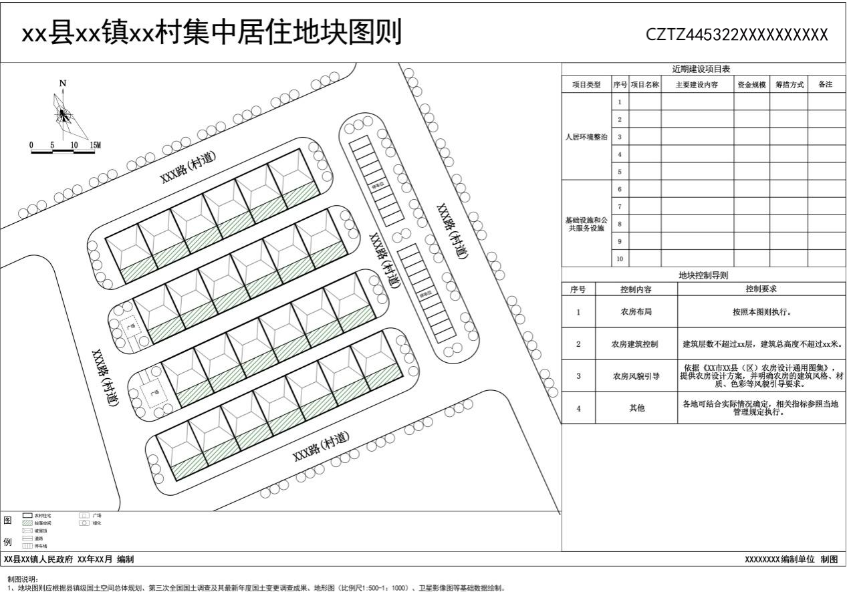
图二：公益性用地地块图则参考样式
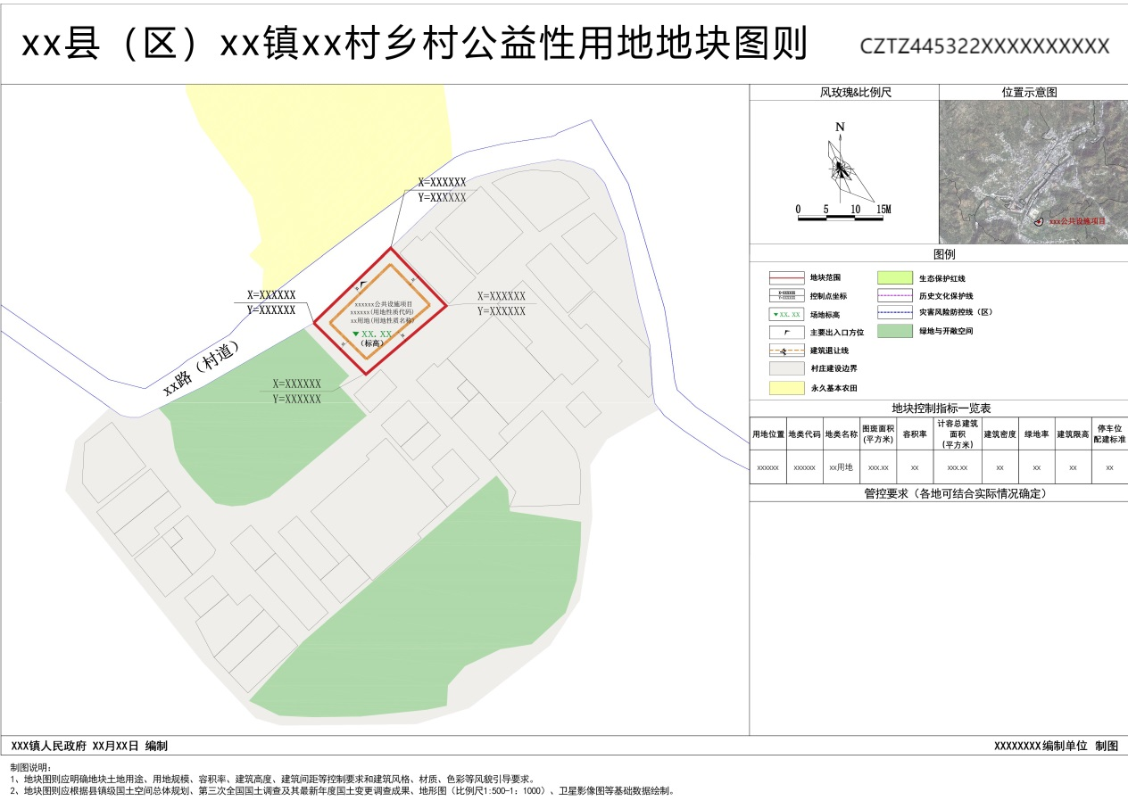
图三：乡村产业地块图则参考样式
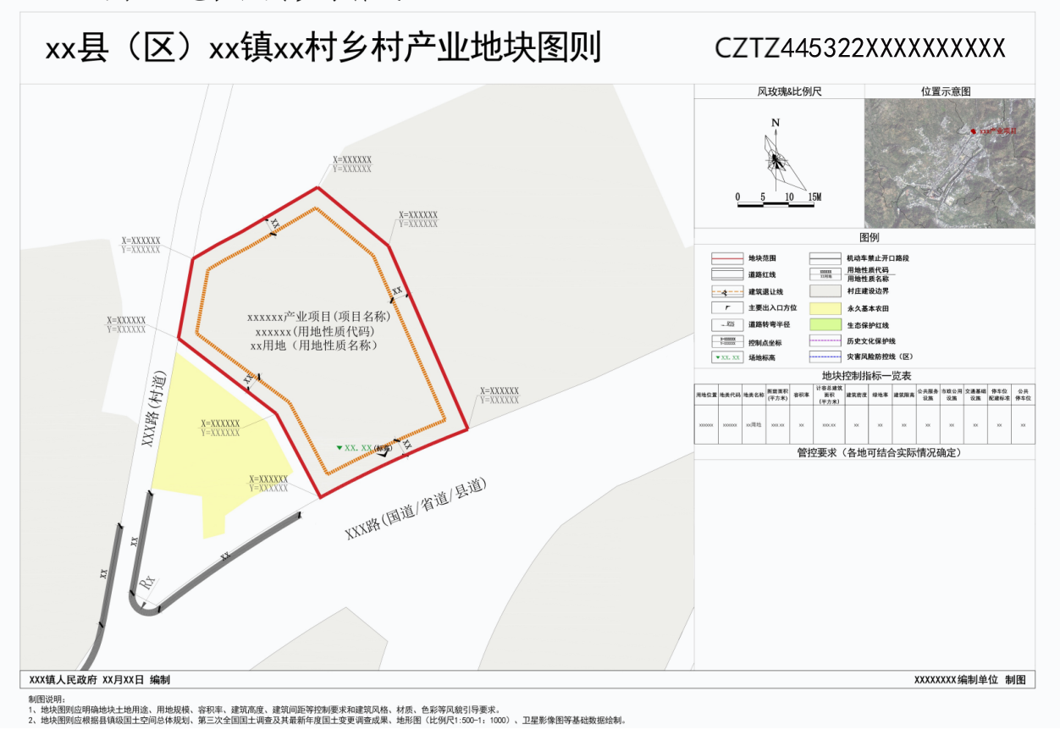

为确保图则编号的唯一性，统一使用行政区域代码（例：都城镇）CZTZ+445322100 + 相应年份命名地块图则编码。（例：2025年）2025+镇级图则相应序号（三位）（例：都城镇2025年第一个乡村规划管理图则）：CZTZ4453221002025001。
行政区代码及名称
行政区代码 | 行政区名称 |  | 行政区代码 | 行政区名称 |  | 行政区代码 | 行政区名称
445322114 | 东坝镇 |  | 445322104 | 通门镇 |  | 445322108 | 大方镇
445322106 | 宝珠镇 |  | 445322101 | 平台镇 |  | 445322115 | 连滩镇
445322117 | 南江口镇 |  | 445322105 | 建城镇 |  | 445322110 | 千官镇
445322113 | 宋桂镇 |  | 445322112 | 河口镇 |  | 445322100 | 都城镇
445322102 | 桂圩镇 |  | 445322111 | 大湾镇 |  | 445322116 | 历洞镇

